29- عمر بن محمد بن المهدي بن الطالب ابن سودة المري
توفي عام 1359هـ الموافق لسنة 1936م

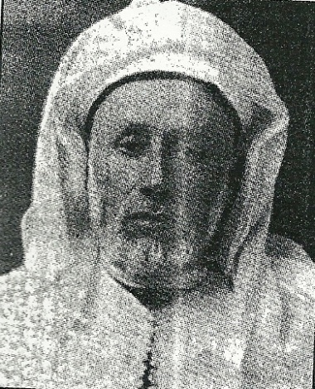

عمر بن الشيخ محمد بن الشيخ محمد المهدي (أبي عيسى) بن الشيخ الطالب بن أمحمد فتحا بن الحاج محمد بن الشيخ أحمد (دفين وازان) بن أمحمد فتحا بن محمد بن عبد الرحمان بن حمدون بن عبد الله بن علي بن أبي القاسم (3) ابن سودة المري القريشي، العلامة المشارك، المطلع المدرس الخطيب المصقع، المكثر من التدريس والإفادة، كانت ولادته عام 1288هـ الموافق لسنة 1871م.

أخذ عن والده الشيخ محمد ابن سودة المري، وعن الشيخ أمحمد فتحا بن قاسم القادري الحسني، وعن الشيخ عبد المالك العلوي الضرير، وعن الشيخ المكي بن الشيخ المهدي ابن سودة المري، وعن الشيخ عبد السلام بن محمد الهواري، وعن الشيخ المهدي الوزاني، وغيرهم من الأشياخ.

تولى الخطابة بجامع الرصيف في حياة والده وبعد وفاته إلى أن توفي عليها، وكان محبوبا عند العامة والخاصة. ولما أدخل النظام إلى القرويين كان من أول المدرسين به. له تأليف منها تأليف في الخطابة وآخر في مذكراته. قرأت عليه من أول المختصر إلى آخر البيوع، والألفية، وغير ذلك. وكانت دروسه يلتف حولها الطلبة محبوبا عندهم لفصاحته وحسن تبليغه.

توفي رحمه الله، بمدينة فاس، عشية يوم العيد فاتح شوال عام 1359هـ الموافق ليوم 10 مارس لسنة 1936م، وكانت جنازته حافلة، حضرها أهل فاس، ودفن بزاويتهم الكائنة أسفل العقبة الزرقاء.

